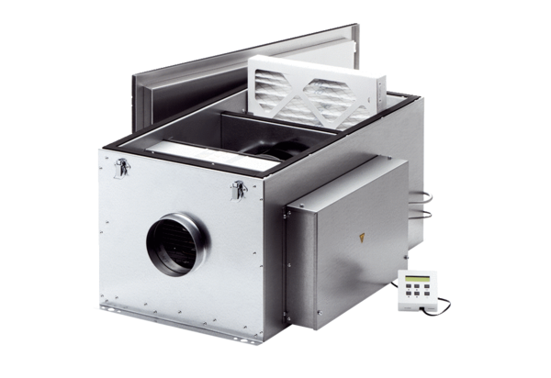Boîte compacte ECR 20 ECUnité de conditionnement : 1 pièceGamme: E
Numéro de référence : 0080.0576Fabricant : MAICO

